目录

一、 常用的设置 1

1、 如何打开左侧目录栏 1

2、 快速创建html文件 2

3、 常用插件安装 2

二、 常用快捷键 2

1、 ctrl+shift+P 打开命令面板 2

2、 2

如何优雅地使用Sublime Text3 - 简书

<https://www.jianshu.com/p/3cb5c6f2421c/>

1. 常用的设置
2. 如何打开左侧目录栏

sublime text3怎么打开显示左侧目录_百度经验

<https://jingyan.baidu.com/article/48b558e31ef4b97f39c09a42.html>

结果：

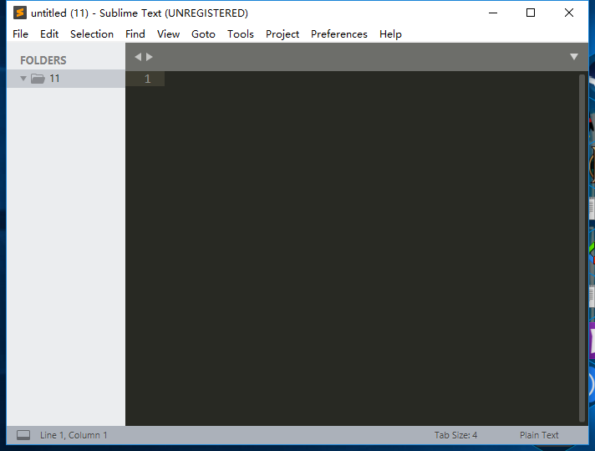

1. 快速创建html文件

sublime text3快速生成html头部信息 - CSDN博客

<https://blog.csdn.net/sunshinegirl_7/article/details/49802579>

1. 常用插件安装

sublime 插件安装 最全版本 - CSDN博客

<https://blog.csdn.net/qq_35038153/article/details/72084746>

<https://blog.csdn.net/wxl1555/article/details/69941451>

1. 常用快捷键
2. ctrl+shift+P 打开命令面板